Informe febrero 2024
Las expectativas industriales continúan en la zona de contracción
Resumen ejecutivo
- Las expectativas industriales cayeron 4.6 puntos con respecto al mes anterior, encontrándose en la zona de contracción por décimo primer mes consecutivo.
- El valor del índice en febrero de 2024 fue 38.2, mientras que en el mes anterior fue 42.8.
- Los cuatro componentes del indicador se encuentran en la zona de contracción: Producción Industrial (35.4), Dotación del Personal (37.0), Horas Trabajadas (38.6) y Utilización de Capacidad Instalada (41.7).
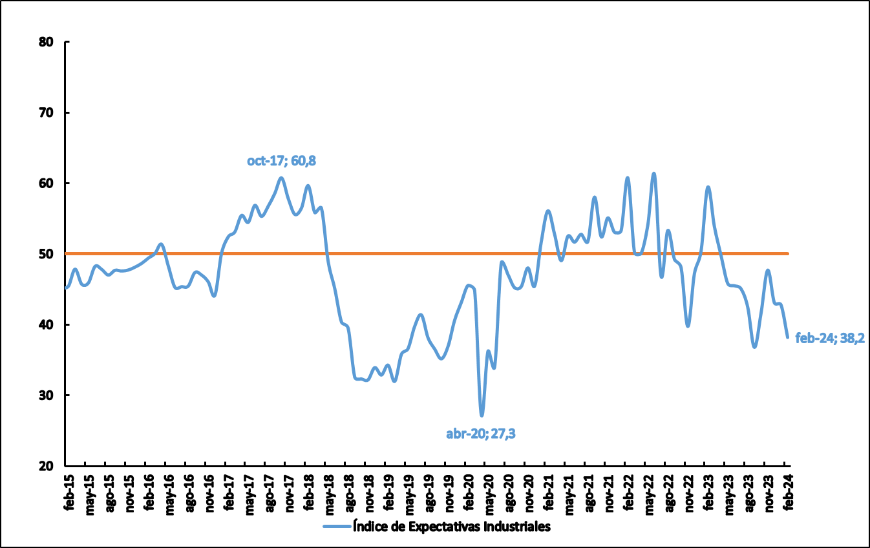
Perspectivas
de Expansión

Perspectivas
de Contracción

Fuente: Instituto de Economía (INECO) de la Universidad Argentina de la Empresa (UADE), en base a la encuesta de Perspectivas Industriales Argentinas e información del INDEC.
El Instituto de Economía (INECO) de la Universidad Argentina de la Empresa (UADE) presenta el Índice de Expectativas Industriales (IEI) que describe las perspectivas de la industria manufacturera argentina para los próximos tres meses.
En febrero de 2024 el indicador presenta un valor de 38.2, lo que representa una caída de 4.6 puntos con respecto al mes anterior. Las expectativas industriales se encuentran en la zona de contracción económica por décimo primer mes consecutivo. Los cuatro componentes del indicador, Producción Industrial, Dotación del Personal, Horas Trabajadas y Utilización de Capacidad Instalada se encuentran en la zona de contracción.
En el Gráfico 1 se puede observar la evolución del índice de expectativas industriales desde enero de 2015.
Gráfico 1: Índice de Expectativas Industriales
Perspectivas
de Expansión

Perspectivas
de Contracción

Fuente: Instituto de Economía (INECO) de la Universidad Argentina de la Empresa (UADE), en base a la encuesta de Perspectivas Industriales Argentinas e información del INDEC.

Como puede apreciarse en la Tabla 1, Producción Industrial Esperada, Dotación del Personal, Horas Trabajadas y Expec. Utilización de Capacidad se encuentran dentro de la zona de contracción económica, es decir están por debajo de la línea de 50. En el Gráfico 2 se puede observar la evolución de los componentes del índice.
Tabla 1: Índice de Expectativas Industrial – Nivel
Concepto | Feb-24 | dif | Ene-24 | dif | Dic-23 | dif
Producción Industrial Esperada | 35,4 | -3,4 | 38,9 | 0,9 | 38,0 | 4,8
Dotación de personal | 37,0 | -12,8 | 49,8 | 4,5 | 45,4 | -0,9
Horas trabajadas | 38,6 | 0,9 | 37,6 | -2,2 | 39,8 | 5,4
Expec. Utilización de Capacidad | 41,7 | -3,3 | 45,0 | -4,1 | 49,1 | 4,0
Índice de Expectativas Industriales | 38,2 | -4,7 | 42,8 | -0,2 | 43,1 | 3,3
Fuente: Instituto de Economía (INECO) de la Universidad Argentina de la Empresa (UADE), en base a la encuesta de Perspectivas Industriales Argentinas e información del INDEC.
Gráfico 2: Índice de Expectativas Industriales por rubros.
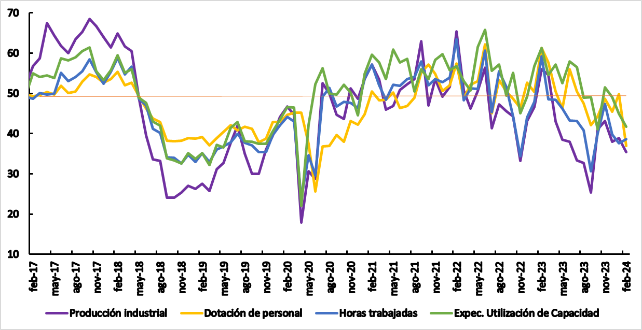
Fuente: Instituto de Economía (INECO) de la Universidad Argentina de la Empresa (UADE), en base a la encuesta de Perspectivas Industriales Argentinas e información del INDEC.

La Encuesta Mensual Manufacturera de la Empresa (EMME) realizada por el Instituto de Economía (INECO) de UADE permite, desde junio de 2020, desagregar los datos según el tamaño de la empresa. Las expectativas de las empresas consultadas ubicadas en menos de 100, entre 100 y 200 y más de 200 empleados se encuentran en la zona de contracción. A su vez, se observa una diferencia de 6.9 puntos entre las expectativas de las empresas pequeñas con respecto a las grandes. Cabe destacar la significativa caída que han tenido las expectativas de las empresas de mayor tamaño, siendo el valor de este mes el más bajo de los últimos 3 años. En el Gráfico 3 se puede observar la evolución de IEI según el tamaño de la empresa.
Gráfico 3: Índice de Expectativas Industriales, según cantidad de empleados.
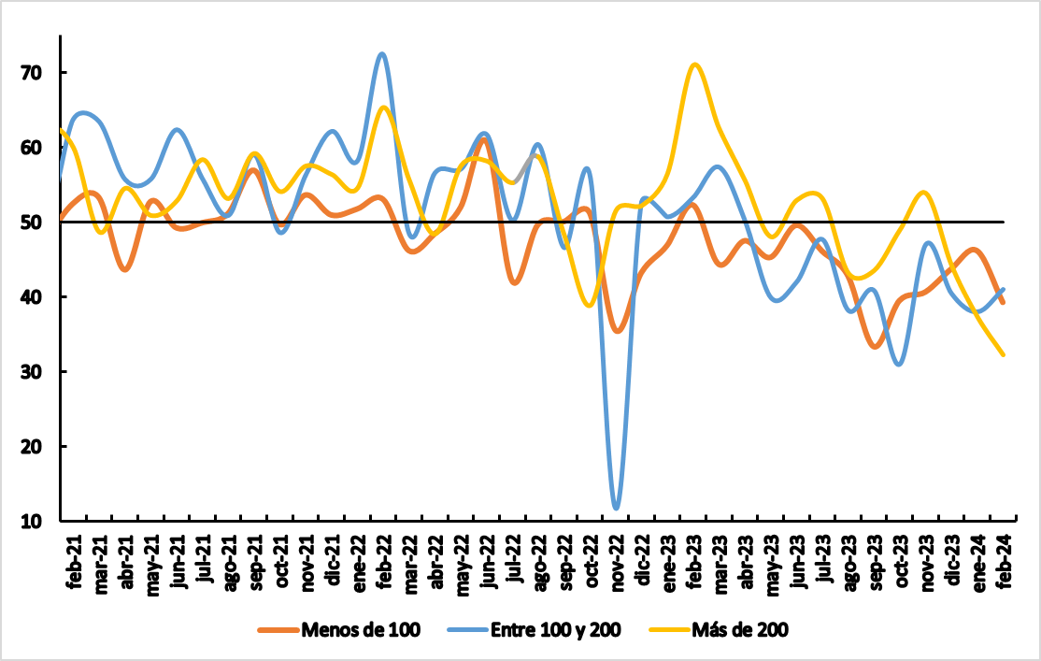
Fuente: Instituto de Economía (INECO) de la Universidad Argentina de la Empresa (UADE), en base a la encuesta de Perspectivas Industriales Argentinas e información del INDEC.

El comportamiento de las expectativas industriales y la producción efectivamente realizada medida por el Índice de Producción Industrial Manufacturero (IPI) se comportan de manera similar. En el Gráfico 4 se pueden observar dichos comportamientos.
Gráfico 4: Índice de Expectativas Industriales (INECO) e Índice de producción industrial manufacturero (INDEC). Variaciones anuales.
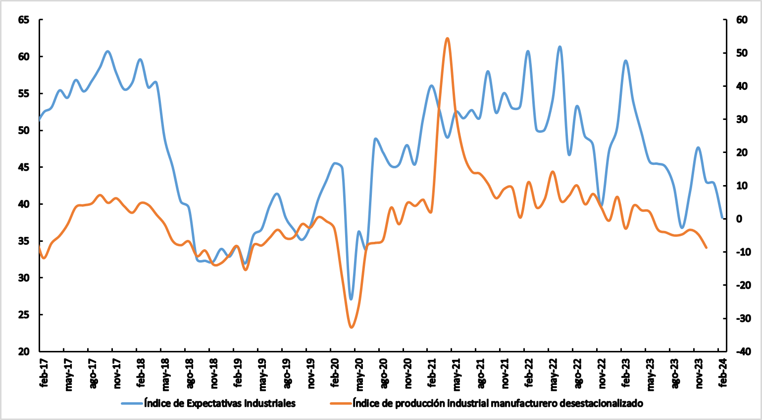
Fuente: Instituto de Economía (INECO) de la Universidad Argentina de la Empresa (UADE), en base a la encuesta
de Perspectivas Industriales Argentinas e información del INDEC.

Metodología del índice de expectativas industriales.
El Índice está diseñado para reflejar las perspectivas de crecimiento o caída de la actividad industrial. El IEI es un índice que va de 0 a 100. Cuando el IEI es mayor a 50.0, indica que se espera una expansión en la industria, mientras que un valor por debajo de 50.0 indica que se espera una contracción de la industria manufacturera. Cuanto más lejano a 50 es el valor, más fuerte será la expansión o la contracción esperada. Este indicador está construido a semejanza del PMI industrial de Estados Unidos elaborado por el Institute of Supply Managers y otros índices similares a lo largo del mundo y es comparable con estos índices.
El indicador está construido sobre la base de las siguientes variables: Producción Industrial Esperada, Dotación de personal, Horas trabajadas y Expectativas de Utilización de Capacidad.
El indicador combina las respuestas de varias preguntas que se realizan en encuestas a industriales argentinos. Las respuestas posibles pueden ser positivas, negativas o neutrales. El indicador se construye de la siguiente manera:
$$IEI = \sum_{i}^{n}{\frac{(0,5 x porcentaje de respuestas neutrales + porcentaje de respuestas positivas) x 100}{n}}$$

El IEI desagregado por tamaño se obtiene del promedio ponderado teniendo en cuenta la cantidad de empresas que respondieron la encuesta en cada categoría.
Fuentes:
Los datos surgen, principalmente, de la Encuesta Mensual Manufacturera de la Empresa (EMME) realizada por el Instituto de Economía de la UADE a managers de empresas industriales. Dicha encuesta se realiza durante las primeras 2 semanas de cada mes. Sin embargo, para la construcción de datos históricos también se han usado fuentes oficiales como las encuestas industriales realizadas por el INDEC, así como otras fuentes privadas.
- Producción Industrial Esperada: elaborado a partir de la encuesta EMME donde se pregunta cómo espera que evolucione la producción industrial en los siguientes tres meses, con respecto a los mismos meses del año anterior. Las respuestas posibles son: Bajará, Se mantendrá igual o Subirá, y los datos históricos surgen del Índice de Producción Industrial Manufacturero (IPI) – INDEC.
- Dotación de personal: elaborado a partir de las respuestas de la encuesta a industrial realizadas por INECO donde se pregunta cómo espera que evolucione la dotación de personal en los siguientes tres meses, con respecto a los mismos meses del año anterior. Las respuestas posibles son: Aumentará, No variará y Disminuirá. Los datos históricos surgen de la Encuesta de Expectativas de la industria manufacturera del Índice de Producción Industrial Manufacturero (IPI) – INDEC.
- Horas trabajadas: realizado a partir de las respuestas de la encuesta a industriales realizadas por INECO. Para este caso, la consulta de cómo espera que evolucione la cantidad de horas trabajadas del personal afectado al proceso productivo en los siguientes tres meses, con respecto a los mismos meses del año anterior. Las respuestas posibles son: Aumentará, No variará y Disminuirá. Los datos históricos surgen de la Encuesta de Expectativas de la industria manufacturera del Índice de Producción Industrial Manufacturero (IPI) – INDEC.
- Expectativas de Utilización de Capacidad: los datos surgen, principalmente, de la Encuesta Mensual Manufacturera de la Empresa (EMME) realizada por el INECO. Para elaborar este indicador se pregunta cómo espera que evolucione la utilización de la capacidad instalada en los siguientes tres meses, con respecto a los mismos meses del año anterior. Las respuestas posibles son: Aumentará, No variará y Disminuirá. Los datos históricos surgen de la Encuesta de Expectativas de la industria manufacturera del Índice de Producción Industrial Manufacturero (IPI) – INDEC.
Con el objetivo de mejorar los resultados de la Encuesta Mensual Manufacturera de la Empresa (EMME) realizada por el Instituto de Economía de UADE se corrigió la serie incorporando datos de la encuesta que realiza el INDEC. Para ello se construyó un factor de corrección calculado en base a las diferencias medias entre ambas series en los últimos tres meses y se recálculo el IEI.

Serie estadística
Fecha | Producción Industrial Esperada | Dotación de personal | Horas trabajadas | Expec.  Utilización de Capacidad | IEI
dic-10 | 58.9 | 50.6 | 57.3 | 55.2 | 55.5
ene-11 | 55.3 | 51.1 | 51.1 | 53.2 | 52.6
feb-11 | 55.7 | 51.1 | 51.6 | 53.7 | 53.0
mar-11 | 57.8 | 51.6 | 57.8 | 56.2 | 55.8
abr-11 | 58.3 | 51.1 | 53.6 | 54.6 | 54.4
may-11 | 57.7 | 50.2 | 50.2 | 54.0 | 53.0
jun-11 | 57.3 | 50.2 | 55.8 | 56.2 | 54.9
jul-11 | 56.6 | 50.3 | 50.6 | 53.5 | 52.7
ago-11 | 58.1 | 50.3 | 51.1 | 55.1 | 53.6
sep-11 | 58.3 | 50.3 | 54.7 | 57.9 | 55.3
oct-11 | 56.6 | 50.2 | 50.8 | 53.8 | 52.8
nov-11 | 57.9 | 51.1 | 53.6 | 57.4 | 55.0
dic-11 | 59.4 | 50.2 | 50.8 | 58.8 | 54.8
ene-12 | 56.6 | 50.2 | 50.8 | 53.8 | 52.8
feb-12 | 53.5 | 50.2 | 51.0 | 54.0 | 52.2
mar-12 | 52.8 | 50.3 | 53.8 | 52.6 | 52.4
abr-12 | 51.5 | 50.2 | 50.4 | 51.3 | 50.8
may-12 | 50.3 | 50.1 | 49.0 | 50.2 | 49.9
jun-12 | 51.5 | 50.2 | 51.6 | 50.5 | 50.9
jul-12 | 51.3 | 49.8 | 51.5 | 50.7 | 50.8
ago-12 | 51.1 | 50.1 | 51.5 | 50.5 | 50.8
sep-12 | 50.4 | 50.1 | 50.6 | 50.2 | 50.3
oct-12 | 51.2 | 49.9 | 50.6 | 50.6 | 50.6
nov-12 | 56.2 | 50.2 | 51.7 | 55.1 | 53.3
dic-12 | 53.7 | 50.2 | 52.6 | 51.6 | 52.0
ene-13 | 55.9 | 50.3 | 51.5 | 53.5 | 52.8
feb-13 | 53.0 | 50.1 | 50.6 | 52.0 | 51.4
mar-13 | 52.1 | 50.2 | 50.5 | 51.1 | 51.0
abr-13 | 50.5 | 49.0 | 50.6 | 50.7 | 50.2
may-13 | 51.5 | 50.5 | 51.5 | 51.0 | 51.1
jun-13 | 52.0 | 50.1 | 50.2 | 50.5 | 50.7
jul-13 | 52.0 | 50.3 | 53.0 | 51.0 | 51.6
ago-13 | 53.0 | 50.4 | 52.6 | 50.5 | 51.6
sep-13 | 51.5 | 49.7 | 49.0 | 49.8 | 50.0
oct-13 | 51.0 | 50.2 | 51.2 | 49.9 | 50.6
nov-13 | 51.0 | 50.4 | 51.5 | 50.3 | 50.8
dic-13 | 51.0 | 50.7 | 51.8 | 50.7 | 51.0

Fecha | Producción Industrial Esperada | Dotación de personal | Horas trabajadas | Expec. Utilización de Capacidad | IEI
ene-14 | 46.7 | 49.0 | 45.1 | 46.1 | 46.7
feb-14 | 46.1 | 48.6 | 43.1 | 45.1 | 45.7
mar-14 | 47.0 | 48.9 | 46.5 | 45.9 | 47.0
abr-14 | 46.1 | 48.3 | 43.1 | 44.6 | 45.5
may-14 | 47.6 | 48.4 | 45.2 | 46.6 | 46.9
jun-14 | 48.5 | 48.4 | 45.2 | 47.8 | 47.4
jul-14 | 47.1 | 48.8 | 48.0 | 47.5 | 47.8
ago-14 | 47.8 | 48.5 | 45.9 | 46.6 | 47.2
sep-14 | 46.5 | 48.7 | 46.2 | 45.4 | 46.7
oct-14 | 46.1 | 47.9 | 44.1 | 44.1 | 45.5
nov-14 | 51.7 | 47.8 | 48.4 | 50.6 | 49.6
dic-14 | 48.9 | 48.5 | 48.0 | 48.8 | 48.5
ene-15 | 46.1 | 48.6 | 43.1 | 44.1 | 45.4
feb-15 | 44.6 | 48.3 | 44.6 | 44.4 | 45.4
mar-15 | 49.5 | 48.9 | 46.0 | 47.1 | 47.9
abr-15 | 46.1 | 48.1 | 44.6 | 44.2 | 45.7
may-15 | 45.6 | 48.3 | 45.6 | 44.2 | 45.9
jun-15 | 50.6 | 49.4 | 46.0 | 47.0 | 48.2
jul-15 | 47.5 | 48.7 | 48.6 | 46.6 | 47.8
ago-15 | 47.0 | 48.2 | 47.2 | 45.7 | 47.0
sep-15 | 48.9 | 48.2 | 46.9 | 46.9 | 47.7
oct-15 | 48.0 | 48.6 | 47.3 | 46.6 | 47.6
nov-15 | 47.9 | 48.2 | 48.0 | 46.9 | 47.7
dic-15 | 47.7 | 48.3 | 49.0 | 47.5 | 48.1
ene-16 | 47.6 | 48.6 | 50.0 | 48.5 | 48.7
feb-16 | 47.5 | 48.7 | 51.5 | 50.0 | 49.4
mar-16 | 47.4 | 48.9 | 52.5 | 51.5 | 50.1
abr-16 | 49.1 | 49.1 | 53.5 | 53.9 | 51.4
may-16 | 47.4 | 48.6 | 48.3 | 49.1 | 48.3
jun-16 | 45.7 | 48.2 | 43.1 | 44.2 | 45.3
jul-16 | 44.5 | 47.9 | 45.3 | 43.8 | 45.4
ago-16 | 43.4 | 47.6 | 47.5 | 43.5 | 45.5
sep-16 | 48.3 | 47.6 | 47.2 | 46.5 | 47.4
oct-16 | 47.0 | 49.0 | 45.2 | 47.0 | 47.0
nov-16 | 45.6 | 49.7 | 45.0 | 44.0 | 46.1
dic-16 | 42.8 | 47.9 | 42.8 | 43.2 | 44.2
ene-17 | 52.0 | 49.7 | 49.2 | 49.6 | 50.1
feb-17 | 56.8 | 49.3 | 48.6 | 55.0 | 52.4
mar-17 | 58.8 | 49.6 | 50.1 | 54.1 | 53.1
abr-17 | 67.4 | 50.3 | 49.7 | 54.5 | 55.5
Fecha | Producción Industrial Esperada | Dotación de personal | Horas trabajadas | Expec. Utilización de Capacidad | IEI
may-17 | 64.4 | 49.7 | 50.0 | 53.8 | 54.5
jun-17 | 61.8 | 51.9 | 55.1 | 58.8 | 56.9
jul-17 | 60.0 | 50.1 | 53.0 | 58.2 | 55.3
ago-17 | 63.5 | 50.5 | 54.1 | 58.9 | 56.7
sep-17 | 65.3 | 52.9 | 55.6 | 60.6 | 58.6
oct-17 | 68.5 | 54.8 | 58.5 | 61.4 | 60.8
nov-17 | 66.7 | 54.1 | 55.3 | 55.5 | 57.9
dic-17 | 64.0 | 52.7 | 52.5 | 53.3 | 55.6
ene-18 | 61.4 | 53.5 | 55.3 | 55.8 | 56.5
feb-18 | 65.0 | 55.4 | 58.9 | 59.5 | 59.7
mar-18 | 61.7 | 52.0 | 54.7 | 55.1 | 55.9
abr-18 | 60.5 | 52.6 | 56.7 | 56.1 | 56.5
may-18 | 49.0 | 49.4 | 48.7 | 48.9 | 49.0
jun-18 | 39.5 | 46.3 | 47.0 | 47.6 | 45.1
jul-18 | 33.6 | 43.8 | 41.2 | 43.0 | 40.4
ago-18 | 33.2 | 42.9 | 40.2 | 41.9 | 39.5
sep-18 | 24.1 | 38.2 | 34.1 | 33.9 | 32.6
oct-18 | 24.1 | 38.1 | 34.0 | 33.3 | 32.3
nov-18 | 25.4 | 38.2 | 32.6 | 32.6 | 32.2
dic-18 | 27.0 | 38.9 | 34.8 | 35.1 | 33.9
ene-19 | 26.3 | 38.7 | 32.9 | 33.7 | 32.9
feb-19 | 27.6 | 39.2 | 35.2 | 35.2 | 34.3
mar-19 | 25.8 | 37.1 | 33.0 | 32.2 | 32.0
abr-19 | 31.1 | 38.9 | 36.0 | 37.3 | 35.8
may-19 | 32.7 | 40.5 | 36.8 | 36.6 | 36.6
jun-19 | 37.7 | 42.1 | 37.8 | 41.5 | 39.8
jul-19 | 42.0 | 40.9 | 39.9 | 42.9 | 41.4
ago-19 | 35.1 | 41.8 | 37.8 | 38.1 | 38.2
sep-19 | 30.0 | 41.2 | 37.1 | 38.0 | 36.6
oct-19 | 30.0 | 37.9 | 35.5 | 37.5 | 35.2
nov-19 | 36.1 | 38.8 | 35.4 | 37.5 | 36.9
dic-19 | 39.5 | 42.9 | 39.7 | 40.5 | 40.6
ene-20 | 44.2 | 42.9 | 42.1 | 43.5 | 43.2
feb-20 | 46.8 | 44.7 | 44.2 | 46.6 | 45.6
mar-20 | 44.7 | 45.2 | 43.0 | 46.5 | 44.8
abr-20 | 17.9 | 45.2 | 23.9 | 22.1 | 27.3
may-20 | 30.6 | 37.5 | 34.7 | 42.3 | 36.2
jun-20 | 28.7 | 25.6 | 29.6 | 52.3 | 34.0
jul-20 | 52.6 | 36.8 | 49.2 | 56.3 | 48.7
ago-20 | 50.0 | 37.0 | 51.4 | 50.0 | 47.1
sep-20 | 44.7 | 39.7 | 46.8 | 49.7 | 45.2
oct-20 | 43.6 | 37.9 | 47.9 | 52.1 | 45.4
nov-20 | 51.2 | 43.1 | 47.7 | 50.2 | 48.0
Fecha | Producción Industrial Esperada | Dotación de personal | Horas trabajadas | Expec. Utilización de Capacidad | IEI
dic-20 | 48.7 | 42.2 | 46.4 | 44.5 | 45.4
ene-21 | 53.6 | 44.8 | 53.7 | 54.8 | 51.7
feb-21 | 57.2 | 50.4 | 57.2 | 59.6 | 56.1
mar-21 | 53.4 | 48.3 | 52.0 | 57.6 | 52.8
abr-21 | 45.9 | 48.4 | 48.4 | 53.5 | 49.0
may-21 | 46.9 | 50.2 | 52.1 | 60.9 | 52.5
jun-21 | 50.9 | 46.4 | 51.8 | 57.6 | 51.7
jul-21 | 52.2 | 46.8 | 53.6 | 58.5 | 52.8
ago-21 | 53.5 | 48.9 | 54.1 | 50.5 | 51.8
sep-21 | 62.9 | 55.3 | 57.9 | 56.0 | 58.0
oct-21 | 47.1 | 57.2 | 52.0 | 53.6 | 52.4
nov-21 | 53.6 | 54.8 | 53.6 | 58.4 | 55.1
dic-21 | 49.2 | 50.6 | 52.8 | 59.7 | 53.1
ene-22 | 51.6 | 52.0 | 53.9 | 55.7 | 53.3
feb-22 | 65.4 | 57.4 | 63.4 | 56.8 | 60.8
mar-22 | 54.0 | 50.3 | 53.0 | 51.3 | 50.2
abr-22 | 46.2 | 52.2 | 51.2 | 50.7 | 50.1
may-22 | 50.6 | 53.1 | 51.1 | 61.6 | 54.1
jun-22 | 56.4 | 62.2 | 60.6 | 65.8 | 61.2
jul-22 | 41.3 | 45.1 | 45.3 | 55.6 | 46.8
ago-22 | 47.3 | 53.3 | 55.5 | 57.2 | 53.3
sep-22 | 45.6 | 50.5 | 51.6 | 49.4 | 49.3
oct-22 | 44.3 | 48.6 | 44.3 | 55.1 | 48.1
nov-22 | 33.2 | 46.3 | 34.4 | 45.1 | 39.8
dic-22 | 43.2 | 52.7 | 44.1 | 49.3 | 47.3
ene-23 | 46.6 | 50.4 | 47.8 | 56.8 | 50.4
feb-23 | 54.3 | 59.5 | 57.5 | 59.5 | 57.7
mar-23 | 53.3 | 56.4 | 47.2 | 53.3 | 52.5
abr-23 | 40.4 | 47.8 | 45.8 | 54.6 | 47.2
may-23 | 38.4 | 46.2 | 46.2 | 52.5 | 45.8
jun-23 | 34.7 | 52.7 | 40.0 | 54.7 | 45.5
jul-23 | 32.6 | 49.6 | 42.3 | 55.7 | 45.1
ago-23 | 32.7 | 47.5 | 40.8 | 48.9 | 42.5
sep-23 | 25.4 | 42.1 | 30.7 | 49.1 | 36.8
oct-23 | 41.1 | 44.3 | 40.0 | 41.1 | 41.6
nov-23 | 43.2 | 48.7 | 47.3 | 51.5 | 47.7
dic-23 | 38.0 | 45.4 | 39.9 | 49.2 | 43.1
ene-24 | 37.7 | 48.7 | 36.5 | 43.8 | 41.7
Feb-24 | 35.4 | 37.0 | 38.6 | 41.7 | 38.2

Este indicador sigue una metodología similar al Índice PMI publicado por el Institute for Supply Management en EE. UU.

